**学习主题：跳绳**

1. **学习目标**

同学们，今天我们学习的主题是《跳绳》，这节课我们将学习歌曲《跳绳》，能用富有弹性的声音演唱歌曲《跳绳》，表现歌曲活泼欢快地情绪。能够边唱歌边用打击乐器为歌曲伴奏。

1. **学习活动**

活动1：节奏练习

活动2：按节奏读歌词

活动3：初听歌曲感受歌曲情绪。

活动4：跟着音乐轻声完整演唱歌曲。

活动5：用轻巧有弹性的声音有表情地演唱歌曲。

活动6：边唱歌边用打击乐器为歌曲伴奏，表现歌曲。

**三、学习资源**

1. 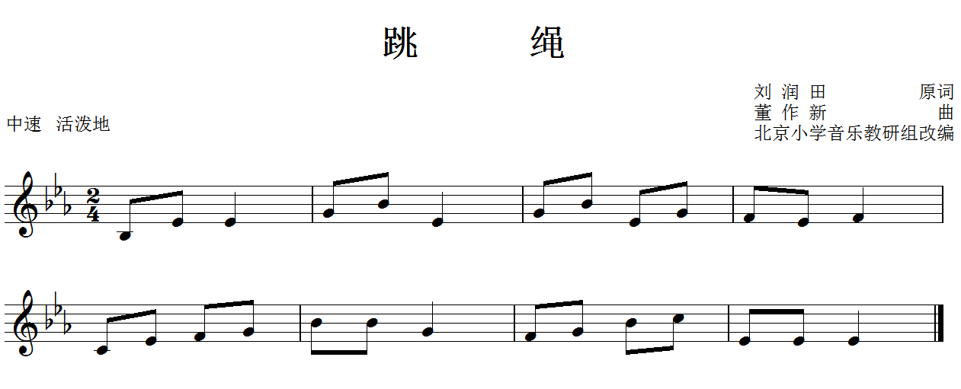**《跳绳》歌片**

**2.打击乐器演奏姿势及伴奏节奏型：**

